Лабораторная работа
3.1. Неинвертирующие усилители

Цель
1. Измерение коэффициента усиления неинвертирующего усилителя на ОУ.
2. Определение разности фаз между выходным и входным синусоидальным напряжением ОУ.
3. Исследование влияния коэффициента усиления усилителя на постоянную составляющую выходного напряжения.

Приборы и элементы
Осциллограф
Функциональный генератор
Источник напряжения
ОУ LM741
Резисторы

Краткие сведения из теории
Коэффициент усиления схемы неинвертирующего усилителя на ОУ (рис. 3.1) вычисляется по формуле:
$$K_{У}=1+\frac{R_{1}}{R_{2}}$$
Постоянная составляющая выходного напряжения усилителя U_{0ВЫХ} определяется произведением напряжения смещения u_{СМ} коэффициент усиления схемы К_{У} :
$$U_{0\text{ВЫХ}}=U_{\text{СМ}}⋅К_{У}$$

Порядок проведения экспериментов

Эксперимент 1. Работа неинвертирующего усилителя в режиме усиления синусоидального напряжения.
Собрать схему, изображенную на рис.3.1. Рассчитайте коэффициент усиления напряжения К_{у} усилителя по заданным значениям параметров компонентов схемы. Включите схему. Измерьте амплитуды входного u_{ВХ} и выходного U_{ВЫХ} синусоидальных напряжений. Также измерьте постоянную составляющую выходного напряжения U_{OВЫХ} и разность фаз между входным и выходным напряжениями. По результатам измерений вычислите коэффициент усиления по напряжению К_{У} усилителя. Результаты занесите в раздел "Результаты экспериментов".
Используя значение напряжения смещения u_{CM} вычисленное в лабораторной работе №2 "Характеристики операционного усилителя", и вычисленное теоретическое значение коэффициента усиления, вычислите постоянную составляющую выходного напряжения U_{OВЫХ} . Результаты расчета также занесите в раздел "Результаты экспериментов".

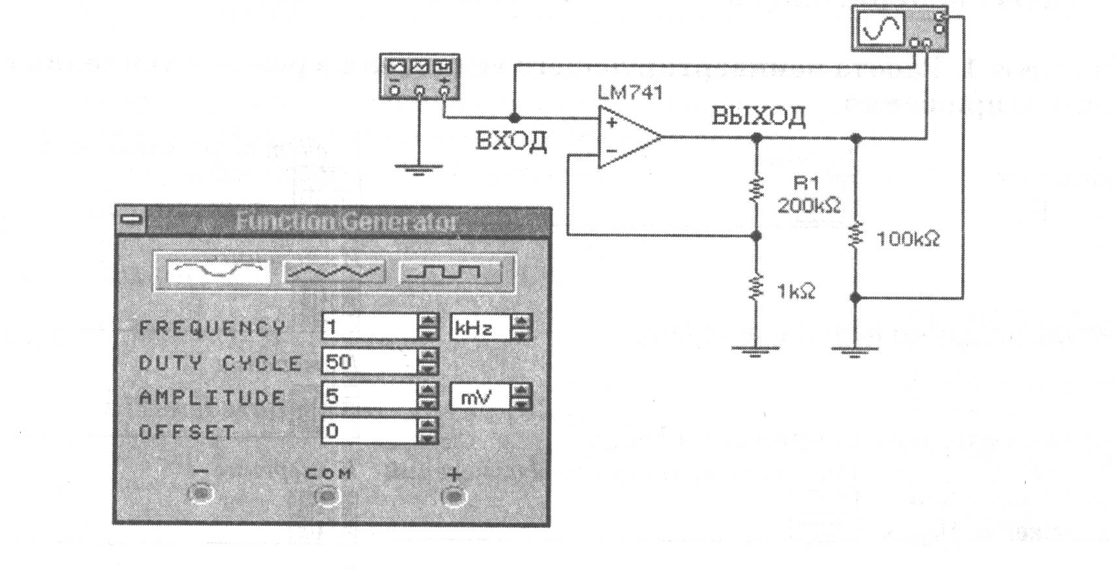
Рис.3.1

Эксперимент 2. Исследование влияния параметров схемы на режим её работы.
В схеме, приведенной на рис.3.1, уменьшите значение сопротивления R₁ с 200 кОм до 10 кОм, амплитуду синусоидального напряжения генератора увеличьте до 100 мВ. Установите масштаб напряжения на входе А осциллографа 100 mV/div, а на канале В - 500 mV/div. Включите схему. Повторите все операции эксперимента 1 при новых параметрах компонентов. Результаты занесите в раздел "Результаты экспериментов".

Результаты экспериментов

Эксперимент 1. Работа неинвертирующего усилителя в режиме усиления синусоидального напряжения.

Расчет Расчет по результатам измерений
Коэффициент усиления К_{у} _____________ _________________

Измерение
Амплитуда входного напряжения u_{bx} ——————————

Измерение
Амплитуда выходного напряжения U_{вых} ——————————

Пост. составляющая Расчет по результатам измерений Измерение
вых. напряжения U_{овых} _________________ _____________

Измерение
Разность фаз между входным и выходным напряжением ——————

Эксперимент 2. Исследование влияния параметров схемы на режим её работы.
Коэффициент Расчет Расчет по результатам измерений
усиления К_{у} _________________ _________________

Измерение
Амплитуда входного напряжения ubx ——————————

Измерение
Амплитуда выходного напряжения U_{вых} ——————————

Пост. составляющая вых. Расчет по результатам измерений Измерение
напряжения U_{овых} ________________ _________________

Разность фаз между входным и выходным Измерение
напряжением ———————————

Вопросы
1. Из каких условий выводится выражение для коэффициента усиления схемы на рис. 3.1?
2. Какова разность фаз между входным и выходным сигналами неинвертирующего усилителя на ОУ?
3. Существенно ли различие в значениях измеренной и вычисленной постоянной составляющей выходного напряжения схемы на рис. 3.1?
4. Чем определяется постоянная составляющая выходного напряжения схемы на рис. 3.1?
5. С помощью какого прибора Electronics Workbench можно экспериментально измерить коэффициент усиления схемы на ОУ?

3.2. Инвертирующий усилитель

Цель
1. Измерение коэффициента усиления инвертирующего усилителя на ОУ.
2. Определение разности фаз между выходным и входным синусоидальным напряжением ОУ.
3. Исследование влияния коэффициента усиления схемы на постоянную составляющую выходного напряжения.

Приборы и элементы
Осциллограф
Функциональный генератор
OYLM741
Резисторы

Краткие сведения из теории
Коэффициент усиления инвертирующего усилителя на ОУ с обратной связью (рис.3.2) вычисляется по формуле:
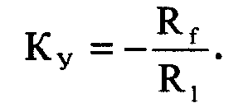
3нак "минус" в формуле означает, что выходное напряжение инвертирующего усилителя находится в противофазе с входным напряжением.
Постоянная составляющая выходного напряжения U_{ОВЫХ} усилителя зависит от коэффициента усиления К_{У} схемы и напряжения смещения U_{СМ} и вычисляется по формуле:
$$U_{0 \text{ВЫХ}}=U_{\text{см}}⋅К_{у}\text{.}$$

Порядок проведения экспериментов

Эксперимент 1. Работа усилителя в режиме усиления синусоидального напряжения.
Собрать схему, изображенную на рис.3.2. Рассчитать коэффициент усиления напряжения К_{у} усилителя по значениям параметров компонентов схемы. Включить схему. Измерить амплитуду входного u_{bx} и выходного U_{вых} синусоидального напряжения, постоянную составляющую выходного напряжения U_{овых} и разность фаз между входным и выходным напряжением. По результатам измерений вычислить коэффициент усиления по напряжению К_{у} усилителя. Результаты занести в раздел "Результаты экспериментов".
Используя значение входного напряжения смещения u_{cm}, полученное в лабораторной работе №2 " Характеристики операционного усилителя" и найденное значение коэффициента усиления, вычислить постоянную составляющую выходного напряжения U_{0вых}. Результаты вычислений занесити в раздел "Результаты экспериментов".

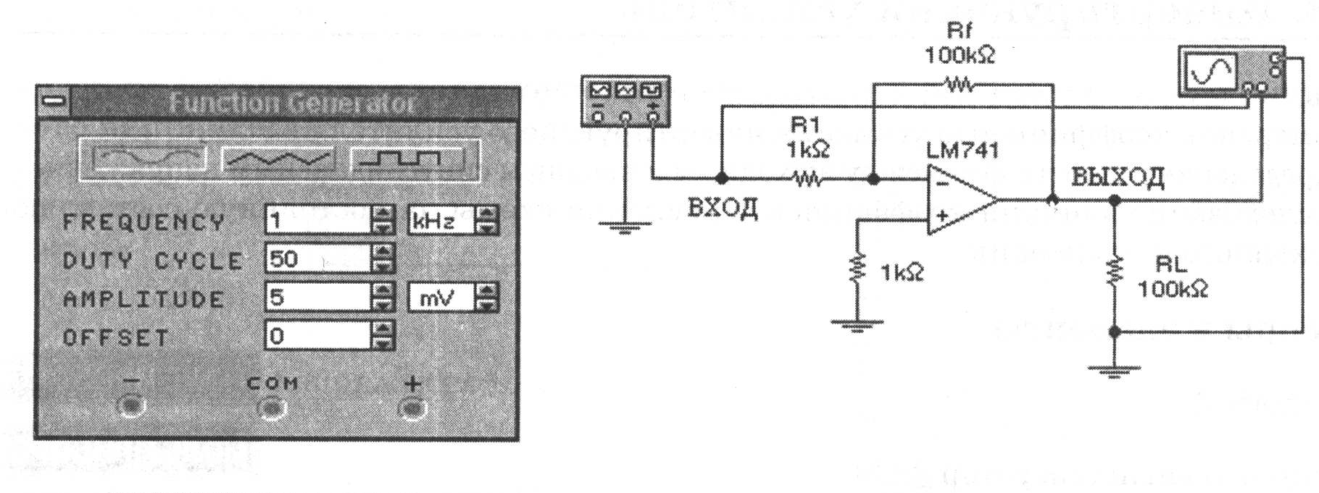

Рис. 3.2

Эксперимент 2. Исследование влияния параметров схемы на режим её работы.
Установите значение сопротивления R1 равным 10 кОм, амплитуду синусоидального напряжения генератора - 100 мВ. Установите масштаб напряжения на входе А осциллографа 100 mV/del, а на канале В - 500 mV/del. Включите схему. Для новых параметров схемы повторите все измерения и вычисления эксперимента 1. Результаты занесите в раздел "Результаты экспериментов".

Результаты экспериментов

Эксперимент 1. Работа усилителя в режиме усиления синусоидального входного сигнала.

Расчет Расчет по результатам измерений

Коэффициент
усиления К_{у} _________________ _________________

Измерение

Амплитуда входного напряжения u_{bx} ——————————

Измерение

Амплитуда выходного напряжения U_{вых} ——————————

Расчет по результатам измерений Измерение
Пост. составляющая вых.
напряжения U_{овых} ________________ ________________

Измерение
Разность фаз между входным и выходным
напряжением ——————————

Эксперимент 2. Исследование влияния параметров схемы на режим её работы.

Расчет Расчет по результатам измерений
Коэффициент усиления К_{у} ___________ _________________

Измерение

Амплитуда входного напряжения u_{bx} ————————

Измерение

Амплитуда выходного напряжения U_{вых} ————————

Расчет по результатам измерений Измерение
Пост. составляющая
вых. напряжения U_{овых} ______________ _________________

Измерение

Разность фаз между входным и выходным напряжением ———————
Вопросы
1. Как рассчитать коэффициент усиления схемы на рис. 3.2?
2. Как измерить разность фаз между входным и выходным напряжением в схеме на рис. 3.2?
3. Оцените различия между измеренной и вычисленной постоянной составляющей выходного напряжения.
4. Сколько процентов от амплитуды выходного напряжения, измеренного в эксперименте 1, составляет постоянная составляющая в выходном напряжении?
5. Какие параметры схемы на рис. 3.2 влияют на ее коэффициент усиления?
6. Как влияет коэффициент усиления схемы на рис. 3.2 на постоянную составляющую выходного напряжения?

Литература
- Электротехника и электроника в экспериментах и упражнениях: Практикум на Electronics Workbench: В 2т./ Под общей ред. Д.И. Панфилова – М.ДОДЕКА, 2000, –288с.
- Манаев Е.И. Основы радиоэлектроники: Учеб.пособ.-3-изд.-М.: Радио и связь, 1990.-511с.
- Р.Кофлин, Ф.Дрискол. Операционные усилители и линейные интегральные схемы.М.:Мир.-1979. –359с.

